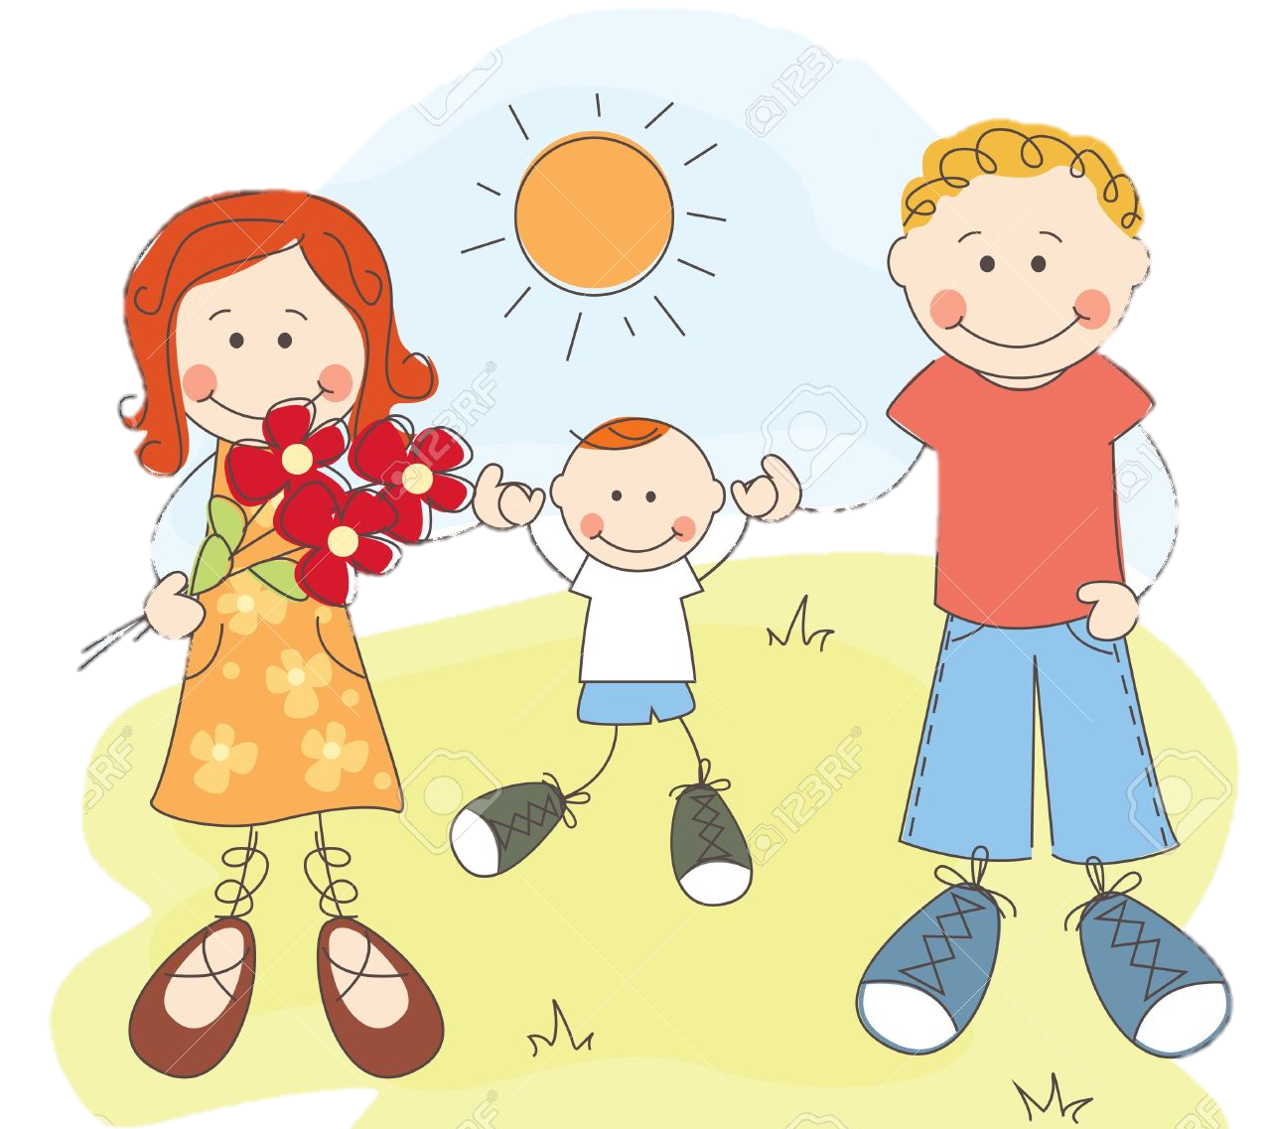

Дружеские отношения взрослых и детей в семье – основа воспитания положительных
черт характера ребенка
Одинаковых семей не существует. В каждой семье есть свои традиции и свои особенности. Но, несмотря на различные уклады жизни во всех семьях, где подрастают дети с уравновешенным характером, есть одна общая особенность — ровные, доброжелательные отношения взрослых и детей.
Нужно ли быть другом своему ребенку? Некоторые родители считают, что дружба — это отношения равных, а взрослые, воспитывая своих детей, не могут ронять свой авторитет таким отношением с ребенком. Такие родители опасаются, что их не будут уважать и слушаться.
Они настойчивы и последовательны в своей позиции непогрешимых взрослых и считают, что правильным может быть только их мнение. Нетерпимо относясь к упрямству детей, они не идут ни на какие компромиссы и уступки: требуют от ребенка беспрекословного послушания, пунктуального соблюдения режима дня, не доверяют ни опыту ребенка, ни его возрастающей самостоятельности. Любовь к ребенку носит принципиальный характер («Детей ласкать нельзя — они распускаются»). У взрослых в таких семьях есть образ желаемых свойств характера их ребенка. Сын или дочь положительно оцениваются лишь тогда, когда поведение их соответствует этим завышенным требованиям. Дети в таких семьях часто слышат следующие замечания: «Ты никогда не делаешь так, как нужно», «Ты всегда делаешь то, что нельзя».
Привлекая детей к труду, помощи, родители говорят: «Ты должен трудиться. Мы же трудимся». Боясь наказания или выговора, ребенок выполнит поручение, но в следующий раз он будет стремиться его избежать, потому что чувства его не отозвались на такое обращение взрослого. Характер у ребенка воспитывается, но родители замечают, что он совсем не соответствует их идеалу: часто возникающее у сына или дочери чувство личностной неполноценности становится основой неуверенности в себе, а постоянные запреты, вызывая желание сделать наоборот, проявляются в капризах, упрямстве.
«Зачем запрещать ребенку что-то, да еще заставлять его помогать? Пусть играет,— говорят иные родители.— Он еще маленький, вот подрастет, тогда и будем с него требовать». В таких семьях, оберегая детство малыша, все делают за него и для него. Ребенок одновременно и властелин, и опекаемое, изнеженное и зависимое дитя.
Из года в год, живя только своими интересами и желаниями, он не умеет замечать переживания и трудности других людей, считаться с их желаниями и преодолевать свои, когда это необходимо. Но может происходить и немного по-другому: лишение ребенка самостоятельности, излишняя опека родителей (эмоциональное выражение постоянной тревоги, необоснованное удерживание ребенка около себя) создают чрезмерную зависимость его от состояний взрослых, что мешает ему при общении со сверстниками.
Основой воспитания положительных черт характера ребенка (самостоятельности, ответственности, чувства собственного достоинства, отзывчивости и др.) могут быть только дружеские взаимоотношения взрослых и детей, отношения на равных. Как же возникает эта дружба? Нам часто кажется, что дети еще малы и наших переживаний и проблем им не понять. Поэтому многие взрослые либо скрывают свои переживания от детей, либо вообще не задумываются о том, что, закрывая свой внутренний мир от детей, мы лишаем их важных и волнующих минут сопереживания, которые формируют нравственность ребенка, важные черты его характера.
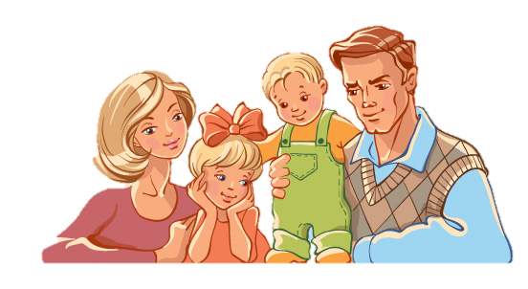
Не следует забывать, что дошкольники очень отзывчивы и могут хорошо понимать взрослого. Вспомните, часто ли вы делились с сыном или дочкой тем, что знать им нельзя ни в коем случае — своими страхами за них. Взрослые подробно и красочно описывают ребенку переживаемые ими минуты страха за него. Эти яркие картины становятся частью сознания ребенка и влияют на развитие его характера, создавая основу для возникновения несамостоятельности, чувства тревоги. Не лучше ли рассказать ему, придя с работы вечером, о своей усталости и попросить его: «Помоги мне, сынок». Ребенок забудет о своих играх и игрушках, чтобы помочь вам своей заботой, а вам не придется взывать к его чувству долга. Не бойтесь рассказать ему об обиде, которую вам причинили, о своем чувстве стыда за совершенную ошибку. Только при доверительном общении взрослого и ребенка, когда взрослый не боится выглядеть слабым и смешным, дети не только правильно поймут ваши переживания, но и станут отзывчивыми, чуткими, заботливыми, превращаясь в настоящих друзей.
В жизни много радостных переживаний. Расскажите о них ребенку, чаще приобщайте его к своим делам. Сойдите с высот своего авторитета, и вы увидите, как в равных с вами отношениях, имея возможность ощутить себя не только воспитуемым, но и защитником мамы, помощником папы, близким другом старшего брата, ваш сын или дочь станут более волевыми и отзывчивыми, самостоятельными и добрыми, умеющими уважать себя и других.

